Муниципальное образовательное учреждение

МОУ СОШ № 42. Г. Мурманск.

Организацию туристской работы в образовательном учреждении.

Автор: Архипов Владимир Александрович.

Содержание:

- Вступление.
- Природа окрестностей Мурманска.
- Центр Детского и Юношеского туризма «Парус».
- Организационная модель работы МОУ СОШ №42 и ЦДЮТ.
- Участие в туристских и краеведческих мероприятиях.
- Предложения.

Вступление.
Туристско-краеведческая деятельность является важнейшим, востребованным средством воспитания и обучения школьников, средством приобретения практических навыков, необходимых им в повседневной жизни. Занятия в кружках туристско-краеведческой направленности способствуют развитию кругозора и укреплению здоровья, развитию живого интереса к истории государства и родного края (малой родине). Способствуют развитию уважительного отношения к природе и грамотного, безопасного поведения при участии в соревнованиях по спортивной туристской технике, при проведении многодневных походов различной степени сложности в разное время года, походов выходного дня и экскурсий.

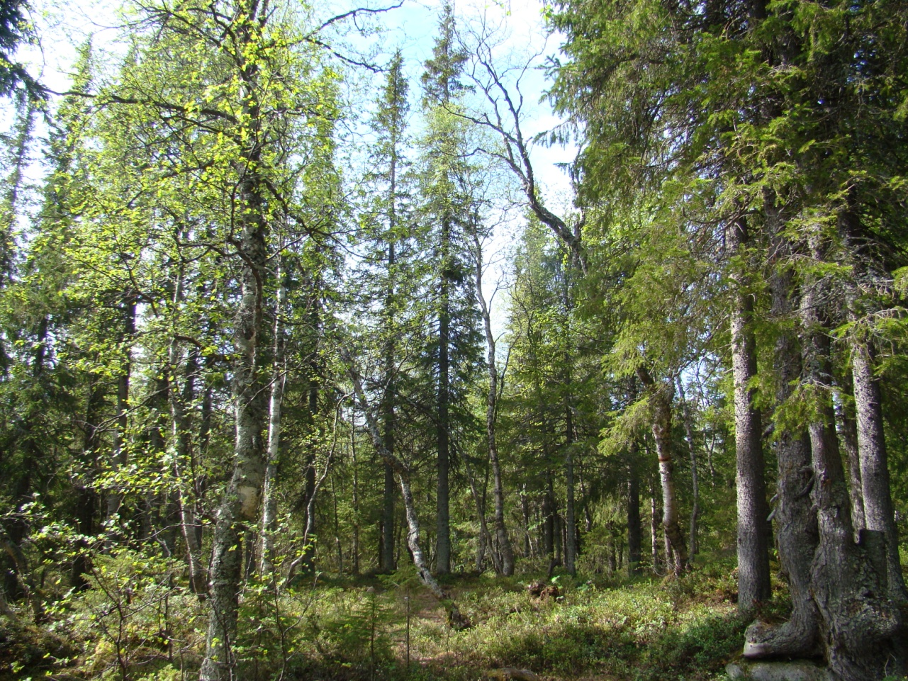

Природа окрестностей Мурманска.
Природа окрестностей города Мурманск богата своим многообразием. На их территории протекает множество небольших рек и ручьёв, много озёр, которые образовались и питаются в результате таяния снегов на склонах, окружающих их сопок. Немалую роль в наполнении рек и озёр играют дожди, которых немало выпадает в районе Мурманска. На берегах рек и озёр, на склонах сопок стоит своеобразный, живописный северный лес. Озёра и ручьи наполняют водой две большие Кольские реки Тулома и Кола, впадающие в Кольский Залив, на берегу которого стоит город Мурманск. Вокруг города Мурманск много уютных природных уголков, которые мурманчане используют для семейного отдыха, походов, для проведения различных спортивных и массовых мероприятий. В одном из таких уголков находится Центр Детского и Юношеского туризма отдела образования города Мурманск «Парус».
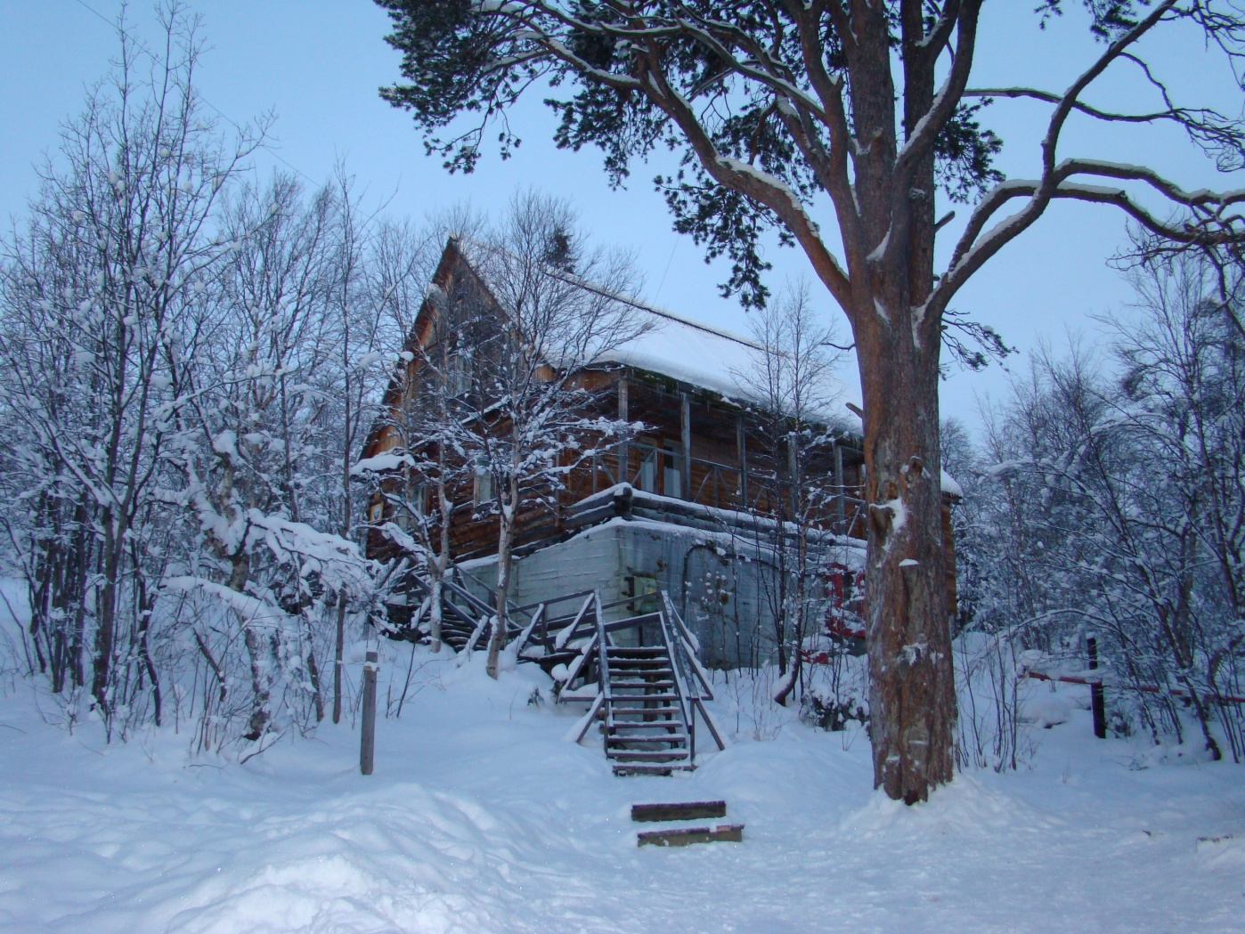

Центр Детского и Юношеского туризма «Парус».
Центр Детского и Юношеского «Парус» расположился на живописном берегу Кильдинского озера, окружённого хвойным и лиственным лесом. Озеро наполняется водой, образующейся от таяния снегов на склонах горы Кильдинвыдт и сопок, окружающих его. Озеро так же наполняют, впадающие в него ручьи и осадки, выпадающие в районе озера. Из озера вытекает ручей Кильдинский, который впадает в реку Кола.
На территории ЦДЮТ «Парус» есть уютные домики для отдыха и проведения занятий, есть спортивные площадки и причалы для плавсредств. Перепад высот, густой хвойный и лиственный лес, множество высоких, многолетних деревьев делают территорию ЦДЮТ прекрасным полигоном для организации учебно-тренировочного процесса по спортивному ориентированию, отработки техники пешеходного и лыжного туризма, обучению навыкам обеспечения жизнедеятельности и безопасности в походе, обучению навыкам оказания доврачебной помощи.

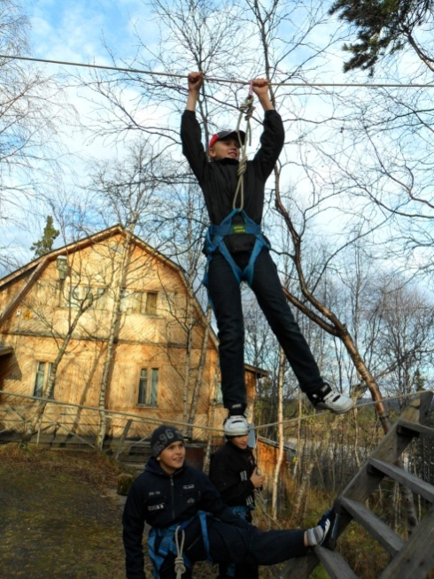
В ЦДЮТ работают квалифицированные педагоги, которые грамотно организуют процесс обучения, спортивные мероприятия, обеспечивают безопасность при проведении спортивных мероприятий. Кроме штатных сотрудников администрация ЦДЮТ привлекает к работе в центре детского туризма педагогов общеобразовательных школ города Мурманск. Это даёт возможность привлечь к спортивной, туристской и краеведческой деятельности большое количество школьников разного возраста. В процессе обучения, тренировок, участия в соревнованиях и краеведческих исследований дети приобретают различные практические навыки, полезные в повседневной жизни, укрепляют здоровье, расширяют кругозор.
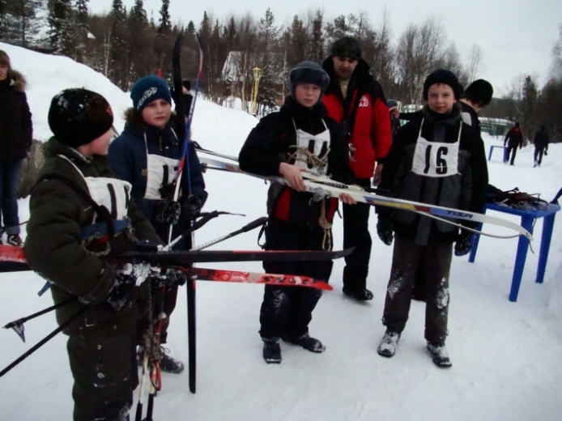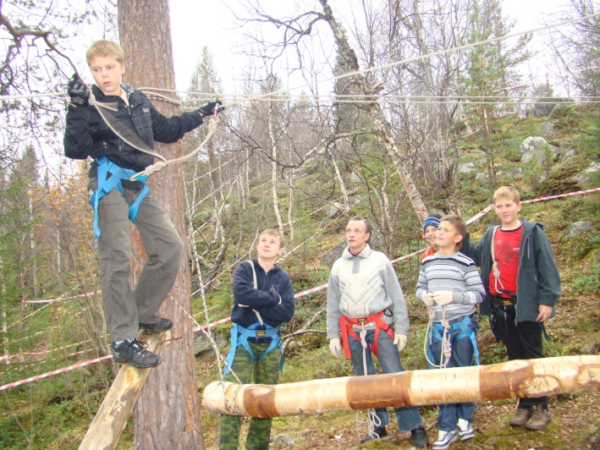

Организационная модель работы МОУ СОШ №42 и ЦДЮТ.
МОУ СОШ № 42 на протяжении всего периода с момента начала работы Центра детского и юношеского туризма плодотворно сотрудничает с ЦДЮТ «Парус». На протяжении многих лет учащиеся школы регулярно посещают ЦДЮТ для обучения и тренировок по спортивному ориентированию, наработки техники пешеходного и лыжного туризма, для участия в семинарах по безопасности туризма, для участия в соревнованиях по туристской технике и краеведческих викторинах, а так же с целью отдыха в условиях живой природы. Для поездок на ЦДЮТ «Парус» администрация центра предоставляет автобус. Прошла апробацию такая форма работы, как перенос дополнительного урока физкультуры из стен спортивного зала школы на территорию детского туристского центра «Парус». На таких уроках школьники познакомились со спортивным ориентированием и специальной туристской техникой.
В МОУ СОШ № 42 имеется туристское снаряжение: рюкзаки, страховочные веревки, карабины, палатки, костровое оборудование. Спортивный зал школы оборудован для обучения практическим навыкам, необходимым для обеспечения жизнедеятельности в туристском походе.
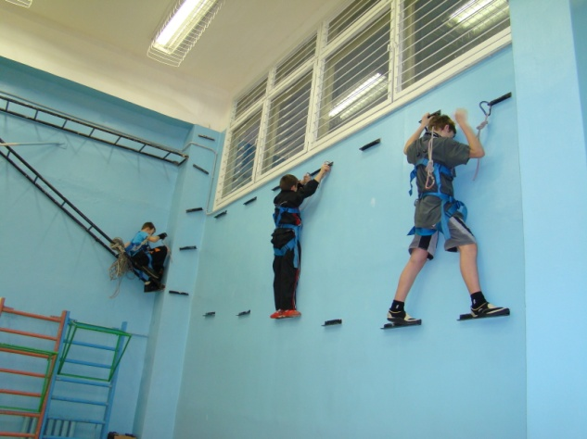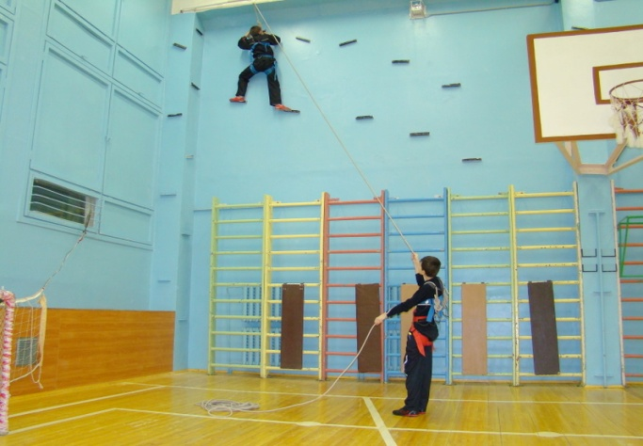
Учащиеся школы имеют возможность, под руководством педагога, получить на занятиях в школьном спортивном зале первичные практические навыки работы с туристским снаряжением и затем закрепить их на практических занятиях на территории Центра детского и юношеского туризма. Полученные таким образом знания и опыт школьники применяют на туристских соревнованиях и в походах.

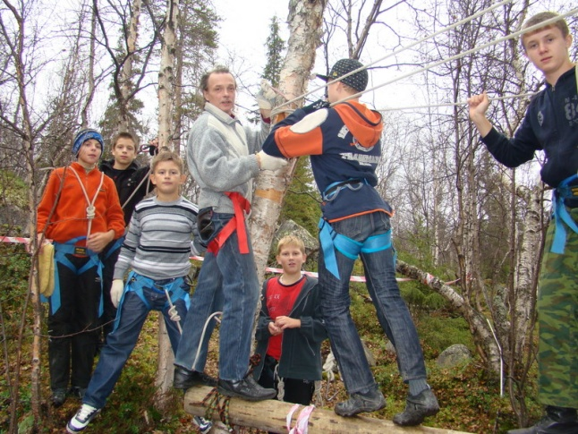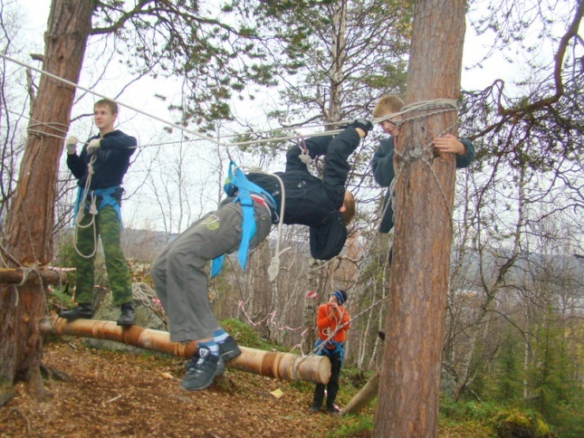

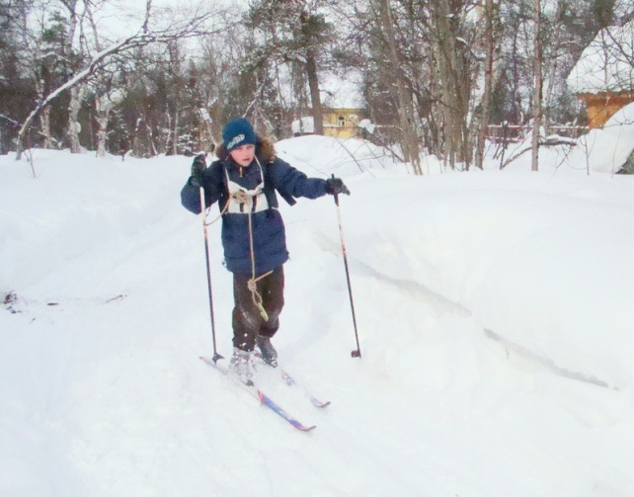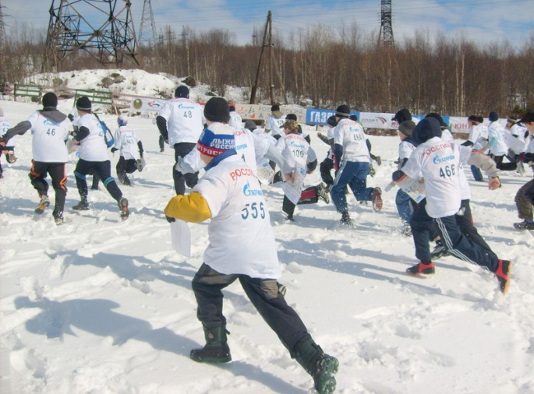

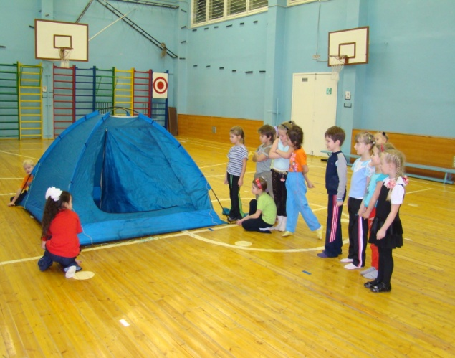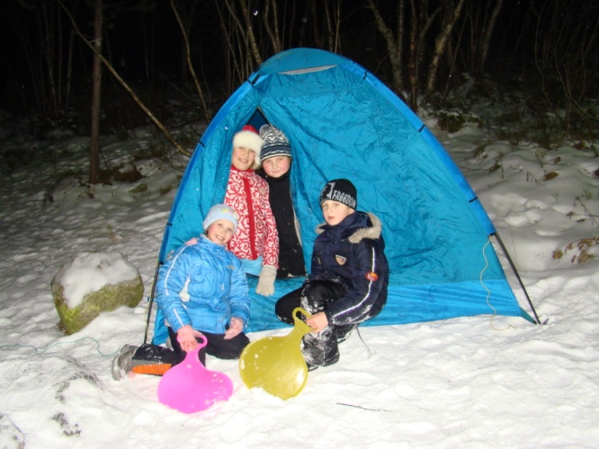
Большое значение имеют оздоровительные поездки учащихся школы на Центр детского и юношеского туризма с целью отдыха. Дети имеют возможность совершать пешие или лыжные ознакомительные прогулки по окрестностям ЦДЮТ, кататься с горки на лыжах и санках, в специально отведенном месте самостоятельно развести костёр, приготовить походный обед и поесть в тесном кругу сверстников, обсуждая события школьной жизни.
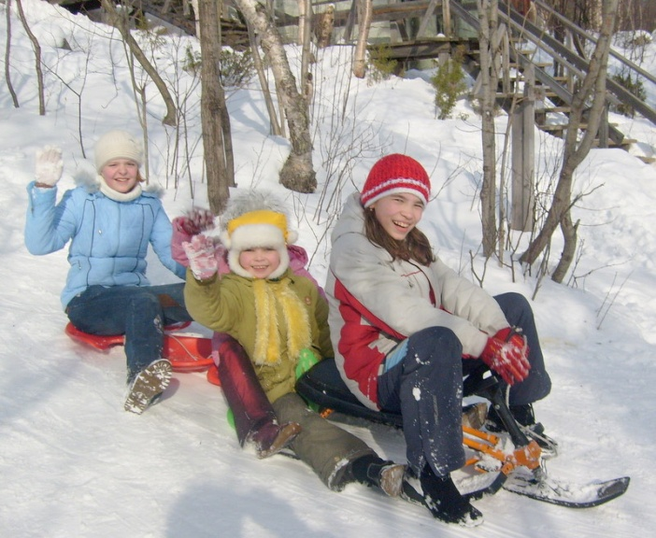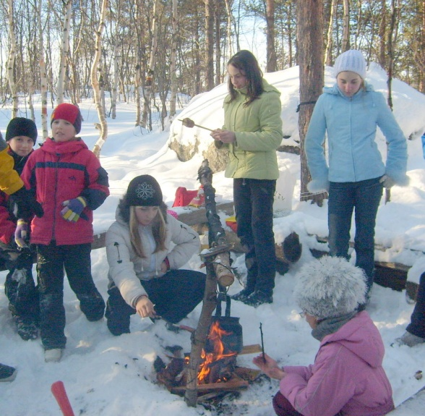
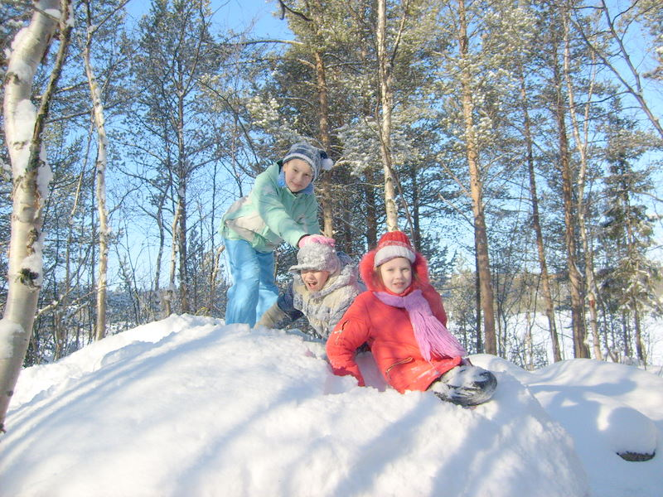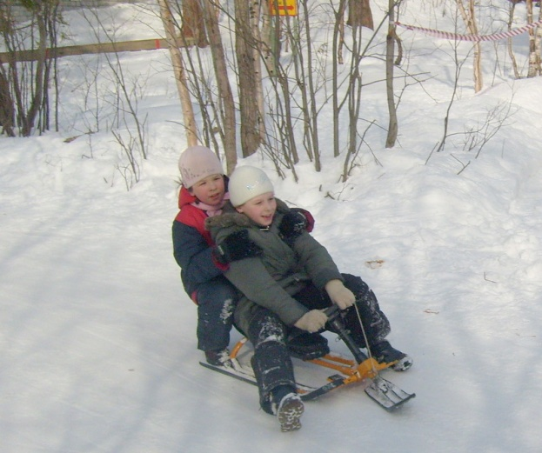

Участие в туристских и краеведческих мероприятиях.
Учащиеся МОУ СОШ регулярно и успешно принимают участие в соревнованиях по туристской технике, технике лыжного туризма, спортивному ориентированию и краеведческих викторинах. Школьники проявляют живой интерес к таким соревнованиям.

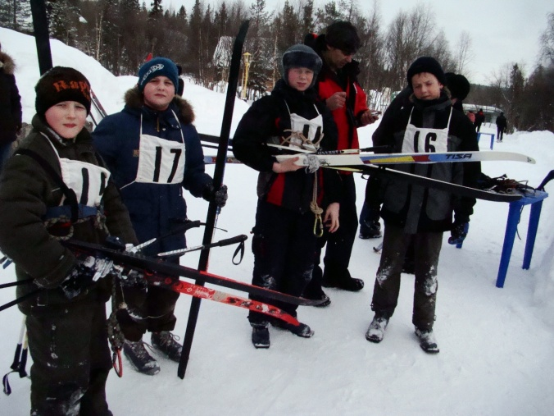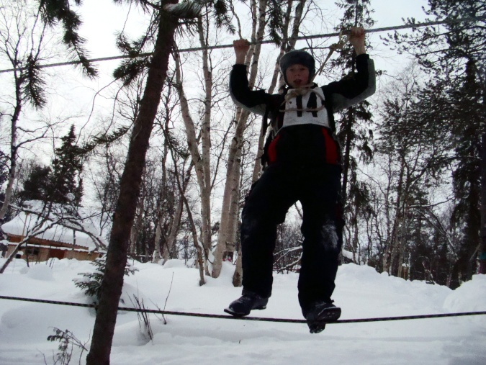

В 2010 году учащиеся школы принимали участие в следующих туристско-краеведческих мероприятиях: городские соревнования по технике лыжного туризма, соревнования по спортивному ориентированию «Российский Азимут-2010», областные соревнования по спортивному ориентированию «Тропа здоровья», интеллектуальная краеведческая игра «Звёздный час». По итогам соревнований «Тропа здоровья» двум участникам команды школы № 42 присвоены разряды по спортивному ориентированию.

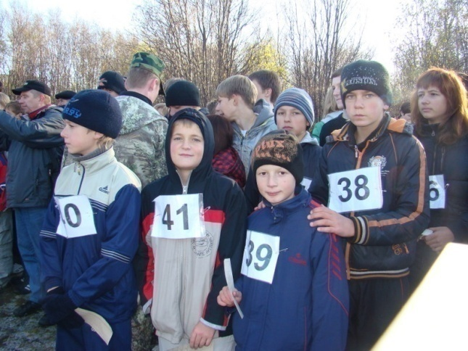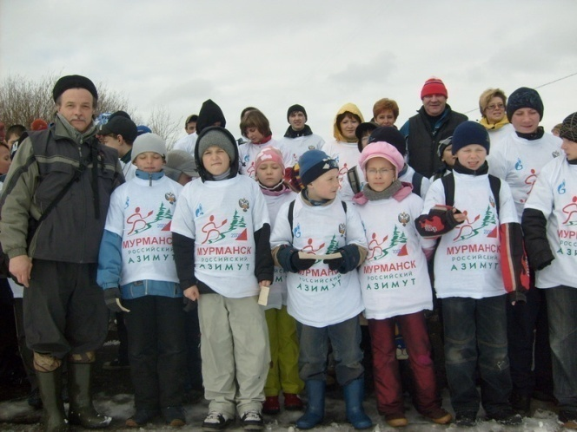

№ | Название мероприятия. | Дата. | Результат.
1. | Городские соревнования по технике лыжного туризма. | Март 2010 г. | 1 место в младшей группе
2. | Соревнования по спортивному ориентированию «Российский азимут». | 16 мая 2010 г. | участие
3. | Областные соревнования по спортивному ориентированию «Тропа здоровья» | 11 октября 2 010г. | 2 место
4. | Интеллектуальная краеведческая игра «Звёздный час». | 14 октября 2010 г. | 1 место

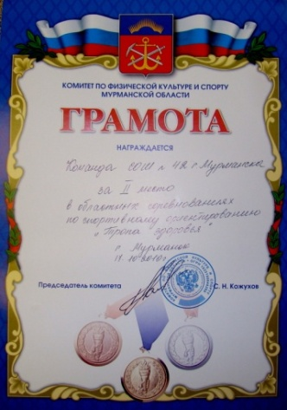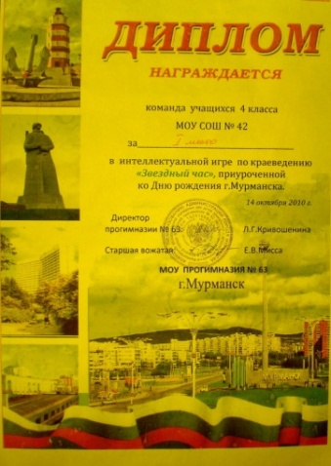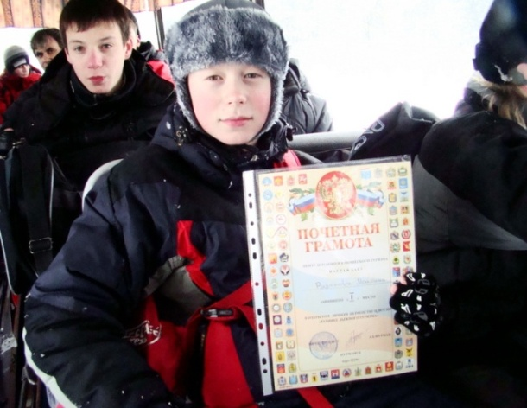
В школе работает историко-краеведческий музей боевой славы, в котором учащиеся собирают экспонаты и материалы о героической обороне Советского Заполярья в годы Великой Отечественной войны.
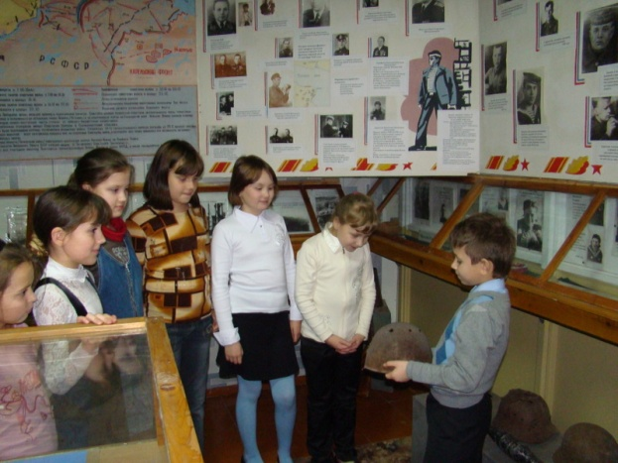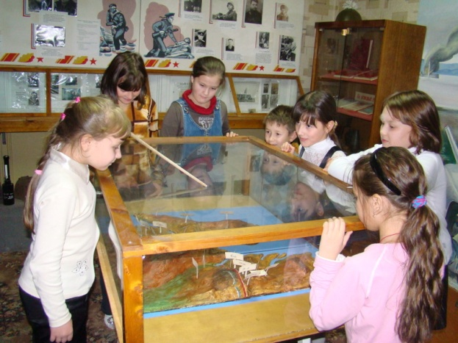

Предложения.
- Совместно с ЦДЮТ на территории Центра детского и юношеского туризма подготовить маршруты для отработки техники лыжного туризма для детей различных возрастных групп.
- Обеспечить плановый заезд школьников для прохождения таких маршрутов.
- Использовать для занятий спортивным ориентированием и спортивной подготовкой по туристской технике поездки на Центр «Парус» во время дополнительных уроков физкультуры.
- Использовать для заезда на ЦДЮТ плановые дни здоровья школьников.
- Использовать (запланировать часы) для обучения спортивному ориентированию, технике пешеходного и лыжного туризма время дополнительных уроков физкультуры.

